FUNCTIONAL DESIGN ENHANCEMENT
SAP Enhancement — Notifikasi Persetujuan Purchase Order (Sprint 2)
RICEFW-MM-ZMMI_PO_EMAIL PO Approval Notification Program
Enhancement notifikasi persetujuan Purchase Order dan exception flagging
Materials Management (MM) — Purchasing

1. DOCUMENT INFORMATION

General Information
Item | Keterangan
Project Name | Purchasing Restructure — PO Approval Enhancement
Document Name | RICEFW-MM-ZMMI_PO_EMAIL PO Approval Notification Program
Version | 1.00

Document History
Version | Author | Reason for Change | Date Effective
1.00 | Tim ABAP | Enhancement Document (Functional Design) | —

Object Overview
Attribute | Value
Business Process | PO Approval Notification & Exception Flagging
SAP Module | Materials Management (MM) — Purchasing
Object Type | Report / Enhancement
Object Title | Notifikasi Persetujuan Purchase Order — Sprint 2
Object Description | Program mengirim notifikasi email kepada approver atas PO yang menunggu release, sekaligus menandai (flag) PO yang memerlukan perhatian khusus (exception).
Cycle / Sprint | Sprint 2 (lanjutan Sprint 1 Auto-Release)
Complexity | Medium
Priority | High
SAP Program Name | ZMMI_PO_EMAIL
Eksekusi | Background job terjadwal (SM36/SM37); dapat dijalankan manual via SE38
Similar SAP Program | ZMMI_PO_RELEASE (Sprint 1 — Auto-Release PO < USD 500)
Enhancement Implementation | BAPI / BDC / User Exit / BADI: N/A (custom report). FM standar dipakai: BAPI_CURRENCY_CONV_TO_EXTERNAL, RKC_SINGLE_EXCHANGE_RATE_GET (konversi mata uang).
Programmer Name | Tim ABAP
Evaluated By | —

TABLE OF CONTENT

2. GENERAL REQUIREMENT
User Requirement :
Menyusul pensiunnya penanggung jawab release PO sebelumnya, seluruh persetujuan PO (100%, tanpa memandang nilai) yang semula terpusat menimbulkan bottleneck. Manajemen Purchasing (GM Purchasing / Mr. Lai) meminta perbaikan melalui: (1) auto-approval PO bernilai kecil, dan (2) approval berjenjang berdasarkan nilai PO disertai notifikasi email dan penandaan kondisi khusus. Kebutuhan dibagi dua sprint. Sprint 1 (Auto-Release PO < USD 500) telah go-live. Sprint 2 mencakup approval flow Tier 1 & Tier 2, email notification, dan exception flagging — yang didokumentasikan pada dokumen ini.
Initiating Program : ZMMI_PO_EMAIL
RICEFW Work Unit # : RICEFW-MM-ZMMI_PO_EMAIL
Enhancement Title : SAP Enhancement — Notifikasi Persetujuan Purchase Order (Sprint 2)
Module & Sub module : Materials Management — Purchasing
When Enhancement required : Immediately (mengikuti jadwal go-live Sprint 2)

3. TECHNICAL INFORMATION
Item | Keterangan
Functional Description | Program membaca PO yang masih menunggu release, menentukan tingkat persetujuan (Tier) berdasarkan nilai PO, menentukan approver, memeriksa kondisi khusus (exception), lalu mengirim email notifikasi per grup approver beserta lampiran Excel.
Summary Level | Detail (data ringkas + rincian per PO)
Output | Screen (ALV report) + Email HTML + Spreadsheet (lampiran Excel)
Frequency | Terjadwal 2x sehari — 11:00 dan 16:00 (sesuai konfirmasi user, poin A2)
Processing Type | Batch (background job). Mode report/online tersedia untuk pengecekan.
Owner | IT
Audience | Purchasing — Purchasing Lead (Tier 1) & GM Purchasing (Tier 2)
Business Driver | User Requirement / Efisiensi proses (mengurangi bottleneck persetujuan)
Priority | High
Complexity | Medium
Design Assumptions | Program hanya memberi notifikasi & flag; TIDAK mengubah status PO. Persetujuan/release tetap dilakukan di dalam SAP (ME29N). Seluruh aturan bisnis (threshold, approver, aturan flag) dibaca dinamis dari tabel konfigurasi ZMAP_TYPE sehingga dapat diubah tanpa mengubah program.
BPF ID | N/A

4. PARAMETER SELEKSI & VARIANT PROGRAM
Program dijalankan sebagai background job memakai variant tersimpan. Bagian ini menjelaskan seluruh parameter layar seleksi beserta fungsinya (data apa yang difilter), lalu menampilkan isi variant aktual yang dipakai.

4.1 Fungsi Tiap Parameter
Parameter | Memfilter data | Fungsi / Penjelasan
S_BUKRS | Company Code (EKKO-BUKRS) | Membatasi PO pada perusahaan/entitas tertentu. Hanya company code dalam daftar yang diproses; kosong = seluruh company.
S_EKORG | Purchasing Organization (EKKO-EKORG) | Membatasi PO pada purchasing organization tertentu.
S_EKGRP | Purchasing Group (EKKO-EKGRP) | Membatasi PO pada purchasing group tertentu. PENTING: nilai ini juga dipakai menentukan approver Tier T1 (mapping per PG), sekaligus menjadi mekanisme eksklusi PO tipe khusus (grup di luar daftar tidak diproses).
S_BSART | Document Type PO (EKKO-BSART) | Membatasi jenis dokumen PO. Dipakai bila ada tipe PO yang tidak perlu dinotifikasi. Kosong = seluruh document type.
S_EBELN | Nomor PO (EKKO-EBELN) | Menjalankan untuk satu/beberapa nomor PO tertentu. Umumnya dipakai saat pengujian.
P_TEST | — (bukan filter data) | Mode Test Run. Aktif (default): seluruh proses berjalan tetapi email TIDAK dikirim (daftar penerima ditampilkan di layar). Nonaktif: email dikirim.
P_MAIL / P_RPT | — (mode keluaran) | Radio button pemilih mode: P_MAIL menjalankan mode kirim email; P_RPT menjalankan mode report/layar saja.
Catatan: seluruh parameter data (S_*) bersifat opsional dan berupa select-option (mendukung banyak nilai/range). Filter dasar program yang selalu berlaku (tidak lewat parameter): hanya PO pending release (FRGRL='X'), berjenis dokumen PO (BSTYP='F'), dan belum dihapus (LOEKZ kosong).

4.2 Isi Variant (Aktual)
Terdapat dua variant dengan cakupan seleksi identik, berbeda hanya pada mode keluaran.
Variant | Mode | Kegunaan
AUTO EMAIL | P_MAIL = 'X' | Untuk background job pengiriman email. Pastikan Test Run NONAKTIF sebelum produktif.
AUTO REPORT | P_RPT = 'X' | Untuk menjalankan report/pengecekan tanpa mengirim email.

Select-option | Sign/Opt | Nilai
S_BUKRS | I EQ | 9999 ; 9701 ; 6500 (company code dalam lingkup)
S_EKORG | I EQ | TPOL ; TTAL ; LTTE ; TPOI ; TTAI ; ITTE
S_EKGRP | I EQ | P02 ; P04 ; P09 ; P10 ; P11 ; P12 ; P13 ; P14 (8 grup = scope Lisa/Melisa/Fenny)
S_BSART | I EQ | PO01 ; PO02 ; PO03 ; PO04 ; PO05 ; PO06 ; PO07 ; PO09 ; PO13 ; PO14 ; PO15 ; PO19 ; PO20 ; PO21 ; PO22 ; PO24 (16 document type dalam lingkup)
S_EBELN | — | (kosong)
Efek filter (berlapis): hanya PO yang memenuhi ketiga pembatasan diproses — 3 company code, 8 purchasing group, DAN 16 document type di atas. Tipe PO khusus kini ter-eksklusi ganda: STO (PO08/PO11) tidak termasuk daftar S_BSART, dan freight/UNS/STO juga tereksklusi via S_EKGRP (grup V01/P98/S01 di luar 8 grup). Document type yang TIDAK diproses (di luar daftar): PO08, PO10, PO11, PO12, PO16, PO17, PO18, PO23.

5. EXISTING / RELATED TRANSACTION
Existing Program Name : ZMMI_PO_RELEASE (Sprint 1 — Auto-Release PO < USD 500)
Existing Menu / Transaction : ME29N (release PO standar SAP)
Legacy Enhancement Name / No. : N/A

6. DESIGN

6.1 Processing Flow Diagram
Gambar 1 — Alur eksekusi program dari pembacaan konfigurasi hingga pengiriman email.
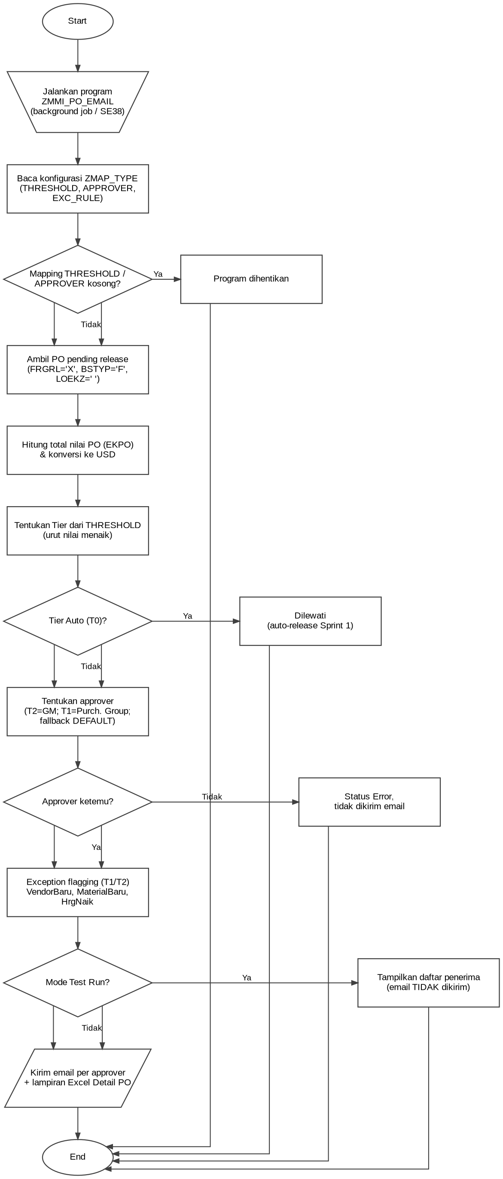
Gambar 1. Alur eksekusi ZMMI_PO_EMAIL

6.2 Detailed Description — Alur per Kebutuhan
Program memenuhi tiga kebutuhan yang saling berurutan dalam satu kali eksekusi. Berikut alur masing-masing kebutuhan.
Kebutuhan A — Approval Routing (penentuan Tier & approver)
# | Langkah
1 | Ambil PO yang masih pending release (EKKO-FRGRL = 'X'), berjenis dokumen PO (BSTYP = 'F'), belum dihapus (LOEKZ kosong), sesuai filter layar seleksi.
2 | Hitung total nilai header PO dari seluruh item (EKPO-NETWR), lalu konversi ke USD memakai kurs tipe 'M' pada tanggal PO (BEDAT).
3 | Tentukan Tier dari mapping THRESHOLD (diuji urut nilai menaik): T0 (auto) dilewati; T1 & T2 dilanjutkan.
4 | Tentukan approver: Tier T2 → baris mapping OPT = GM; Tier T1 → baris mapping sesuai Purchasing Group PO; bila PG tidak ada di mapping → gunakan baris DEFAULT.
5 | Bila approver tidak ditemukan (PG & DEFAULT tak ada) → PO diberi status ERROR, muncul di report, TIDAK dikirim email.

Kebutuhan B — Exception Flagging (penandaan kondisi khusus)
Hanya dihitung untuk PO Tier T1 & T2. Satu PO dapat memiliki lebih dari satu flag; seluruh alasan ditampilkan pada email & lampiran. Setiap pemeriksaan aktif hanya bila baris mapping EXC_RULE terkait ada & tidak dihapus.
# | Langkah
1 | VendorBaru — vendor belum pernah punya PO ter-release (aturan NO_HISTORY).
2 | Ambil item PO (EKPO), proses per baris item yang memiliki nomor material.
3 | MaterialBaru — material belum pernah dibeli / tidak ada riwayat harga (aturan NO_HISTORY).
4 | Hitung harga satuan item (normalisasi per satuan harga, konversi USD dengan kurs tanggal PO masing-masing) untuk perbandingan kenaikan harga.
5 | HrgNaik (Material) — harga satuan naik di atas batas PERCENT (10%) dibanding harga terakhir material dari vendor manapun.
Catatan: flag StaleHist dan SvcCapex (Service/Asset) TIDAK dipakai — dinonaktifkan sesuai konfirmasi user. Aturan umur master (DAYS) juga nonaktif.

6.2.1 Detail Logic Exception Flagging (sumber tabel & rumus)
Setiap penandaan (flag) diaktifkan oleh baris konfigurasi pada tabel ZMAP_TYPE (TYPE = EXC_RULE). Bila baris dihapus/Deletion='X', pemeriksaan terkait otomatis berhenti. Tabel berikut merinci: baris config pemicu, tabel/field SAP sumber data, dan rumus logika (sesuai kode program).
Flag | Config ZMAP_TYPE (OPT/VALUE) | Tabel & Field | Logika | Status
VendorBaru (umur) | VENDOR_NEW / DAYS = 90 | LFA1-ERDAT | Vendor dibuat < 90 hari: ERDAT ≥ (hari ini − 90). | Nonaktif
VendorBaru (no history) | VENDOR_NEW / NO_HISTORY = X | EKKO (LIFNR, FRGZU, BSTYP, EBELN) | Tidak ada PO lain dari vendor sama yang FRGZU='X' (sudah release) & BSTYP='F'. | Aktif
MaterialBaru (umur) | MATERIAL_NEW / DAYS = 90 | MARA-ERSDA | Material dibuat < 90 hari: ERSDA ≥ (hari ini − 90). | Nonaktif
MaterialBaru (no history) | MATERIAL_NEW / NO_HISTORY = X | EKKO × EKPO (MATNR, FRGZU, BSTYP) | Tidak ada histori PO ter-release untuk material tersebut. | Aktif
HrgNaik (Material) | PRICE_INCREASE / PERCENT = 10 + / MATERIAL = X | EKKO × EKPO (NETPR, PEINH, BPRME, WAERS, BEDAT) | Harga satuan sekarang (EKPO-NETPR/PEINH → USD) > harga terakhir material dari vendor manapun (USD) × (1 + 10%). Hanya dibanding bila satuan BPRME sama. | Aktif
HrgNaik (Vendor) | PRICE_INCREASE / PERCENT = 10 + / VENDOR = X | EKKO × EKPO (idem + LIFNR) | Sama seperti di atas, tetapi harga terakhir diambil dari vendor yang SAMA. | Nonaktif
StaleHist | PRICE_HISTORY / STALE_DAYS = 730 | EKKO-BEDAT (histori material) | Pembelian terakhir > 730 hari. Dinonaktifkan sesuai konfirmasi user. | Nonaktif
SvcCapex (Service) | PSTYP / 9 | EKPO-PSTYP | Item category PSTYP = 9. Dinonaktifkan (keputusan GM, poin B4). | Nonaktif
SvcCapex (Asset/Capex) | KNTTP / A | EKPO-KNTTP | Account assignment KNTTP = A. Dinonaktifkan (keputusan GM, poin B4). | Nonaktif
Flag AKTIF (sesuai konfirmasi user): VendorBaru, MaterialBaru, dan HrgNaik (Material). Flag lain dinonaktifkan (Deletion='X'). Harga sekarang & harga terakhir dikonversi ke USD memakai kurs tipe 'M' pada tanggal PO masing-masing (BEDAT).

Gambar 2 — Alur logika Exception Flagging per item PO (VendorBaru dievaluasi di level header).
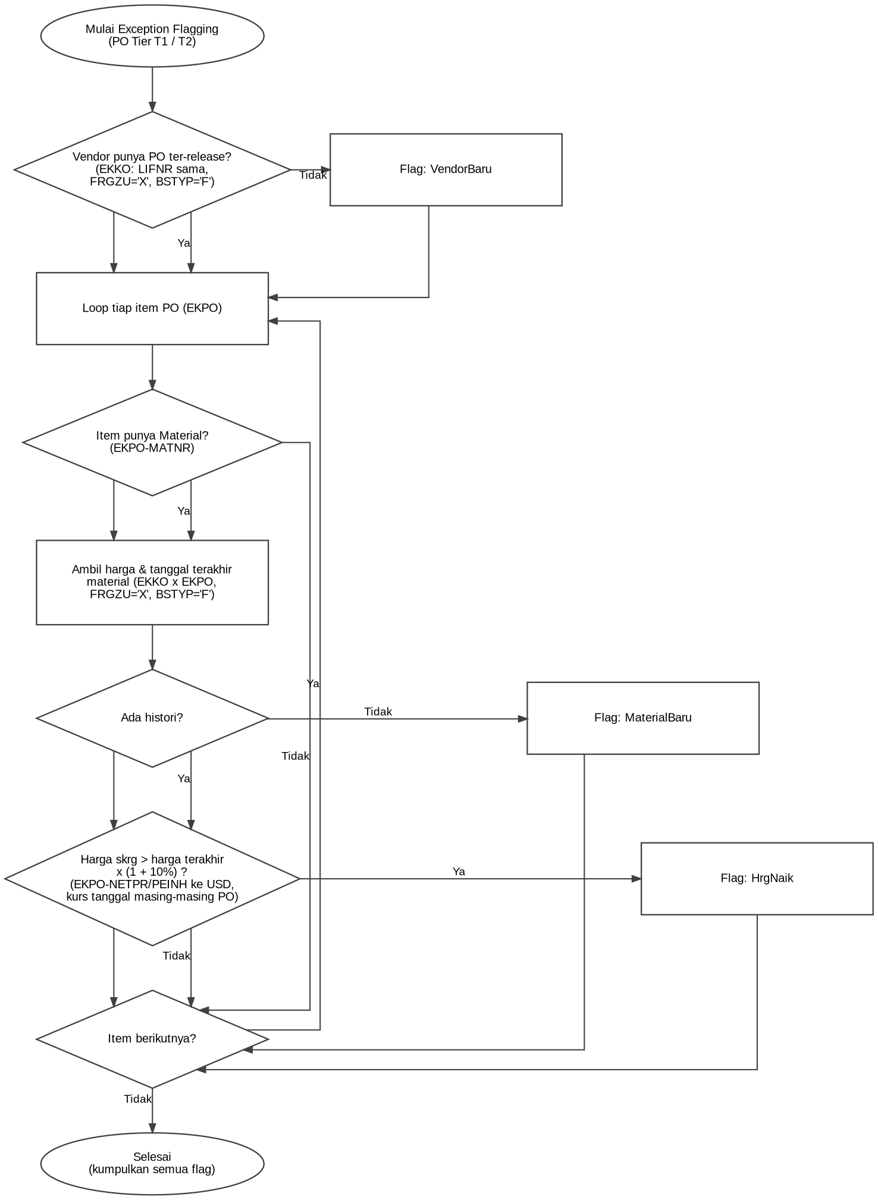
Gambar 2. Alur logika Exception Flagging

Kebutuhan C — Email Notification
# | Langkah
1 | Kumpulkan PO yang lolos (approver ketemu) dan kelompokkan per grup approver.
2 | Bila mode Test Run (P_TEST) aktif → hanya tampilkan daftar penerima di layar; email TIDAK dikirim.
3 | Bila Test Run nonaktif → kirim satu email per grup approver, berisi hanya PO milik grup tersebut, disertai lampiran Excel 'Detail PO'.
4 | Sapaan memakai nama approver + Bapak/Ibu sesuai kolom jenis kelamin pada mapping. Baris exception diberi penanda 'Perhatian'.

6.3 Input / Output Layout
Input — parameter layar seleksi dijelaskan lengkap pada Bagian 4 (Parameter Seleksi & Variant).
Output — Kolom Report / Email / Lampiran Excel
Field | Sumber | Keterangan
No PO | EKKO-EBELN | Nomor Purchase Order
Vendor | EKKO-LIFNR | Nomor / nama vendor
Nilai (USD) | Hasil konversi | Total nilai header PO dalam USD
Tier | THRESHOLD | T1 / T2
Flag | Hasil exception | 'Perhatian' bila ada exception, selain itu 'OK'
Alasan Exception | Hasil exception | Daftar token: VendorBaru, MaterialBaru, HrgNaik

6.4 Processing Details — Full Mapping (Tabel ZMAP_TYPE)
Seluruh aturan bisnis disimpan pada tabel konfigurasi ZMAP_TYPE (key: PROG = 'ZMMI_PO_EMAIL'). Baris dengan Deletion = 'X' diabaikan program. Terdapat tiga jenis: THRESHOLD, APPROVER, EXC_RULE.
A. THRESHOLD — Ambang Nilai & Tier (aktif)
OPT (Tier) | Batas atas nilai (USD) | Penanda Auto (TEXT1) | Perlakuan
T0 | 500.00 | X | Dilewati — auto-release ditangani Sprint 1 (ZMMI_PO_RELEASE).
T1 | 5,000.00 | (kosong) | Dinotifikasi ke approver sesuai Purchasing Group.
T2 | 999,999,999.00 | (kosong; TEXT2=GM) | Dinotifikasi ke approver GM (OPT=GM).
Catatan: PO diuji urut nilai menaik. PO ≤ 5.000 → T1; > 5.000 → T2 (sesuai konfirmasi A3).

B. APPROVER — Penerima Notifikasi (aktif)
OPT | Tier | Approver | Email | Sapaan
P02 | T1 | Lisa Santoso | lisa.santoso@trias-sentosa.com | Ibu
P04 | T1 | Lisa Santoso | lisa.santoso@trias-sentosa.com | Ibu
P11 | T1 | Lisa Santoso | lisa.santoso@trias-sentosa.com | Ibu
P09 | T1 | Melisa | melisa@trias-sentosa.com | Ibu
P10 | T1 | Melisa | melisa@trias-sentosa.com | Ibu
P13 | T1 | Melisa | melisa@trias-sentosa.com | Ibu
P12 | T1 | Fenny M. V. Lukman | fenny.mvl@trias-sentosa.com | Ibu
P14 | T1 | Fenny M. V. Lukman | fenny.mvl@trias-sentosa.com | Ibu
DEFAULT | T1 | Lisa Santoso (fallback) | lisa.santoso@trias-sentosa.com | Ibu
GM | T2 | Mr. Lai (Chin Siong Lai) | cslai@trias-sentosa.com | Bapak
Pemetaan release: Lisa → P02, P04, P11 + seluruh PG lain (via DEFAULT); Melisa → P09, P10, P13; Fenny → P12, P14; GM (Mr. Lai) → seluruh PO Tier 2. Satu grup dapat memiliki lebih dari satu approver dengan menambah baris OPT yang sama.

C. EXC_RULE — Aturan Penandaan (status saat ini)
OPT | VALUE | TEXT1 | Arti aturan | Status
VENDOR_NEW | NO_HISTORY | X | VendorBaru — vendor belum pernah punya PO ter-release | Aktif
MATERIAL_NEW | NO_HISTORY | X | MaterialBaru — material belum pernah dibeli | Aktif
PRICE_INCREASE | PERCENT | 10 | Batas kenaikan harga 10% vs harga terakhir | Aktif
PRICE_INCREASE | MATERIAL | X | Pembanding harga = harga terakhir material (vendor manapun) | Aktif
PRICE_HISTORY | STALE_DAYS | 730 | Riwayat usang > 730 hari — dinonaktifkan (konfirmasi user) | Nonaktif
PSTYP | 9 | SvcCapex | Item Service — dinonaktifkan (keputusan GM, B4) | Nonaktif
KNTTP | A | SvcCapex | Item Asset/Capex — dinonaktifkan (keputusan GM, B4) | Nonaktif
VENDOR_NEW | DAYS | 90 | Umur master vendor < 90 hari | Nonaktif
MATERIAL_NEW | DAYS | 90 | Umur master material < 90 hari | Nonaktif
PRICE_INCREASE | VENDOR | X | Pembanding harga dari vendor yang sama | Nonaktif
Flag yang AKTIF hanya: VendorBaru (NO_HISTORY), MaterialBaru (NO_HISTORY), dan HrgNaik Material (PERCENT + MATERIAL). Baris lain Deletion='X' (nonaktif). StaleHist & SvcCapex dinonaktifkan sesuai konfirmasi user.

Catatan: isi variant & fungsi parameter seleksi telah dijelaskan pada Bagian 4.

6.5 Summary / Footer / Breaking / Totals / Sorting / Dependencies / Constraints
Summary Data: N/A · Footer Data: N/A · Breaking: N/A · Totals: N/A · Sorting: berdasarkan nomor PO. Pre/Post-Processing: data mapping ZMAP_TYPE wajib terisi valid. Design Constraints: persetujuan tetap di ME29N; program tidak mengubah status PO. Upload Program: N/A.

7. AUTHORIZATION CHECK
Program dijalankan sebagai background job dengan pengguna teknis. Saat ini program belum melakukan pemeriksaan otorisasi organisasi (authority-check) secara eksplisit. Pembatasan data dilakukan melalui layar seleksi/variant (S_BUKRS, S_EKORG, S_EKGRP). Penambahan authority-check merupakan open item (lihat bagian Batasan).

8. ERROR HANDLING
No. | Possible Error | Notification / Procedure
1 | Mapping THRESHOLD kosong di ZMAP_TYPE | Program dihentikan; tulis pesan 'Mapping THRESHOLD belum ada'. Isi mapping.
2 | Mapping APPROVER kosong di ZMAP_TYPE | Program dihentikan; tulis pesan 'Mapping APPROVER belum ada'. Isi mapping.
3 | Kurs (TCURR, tipe M) pada tanggal PO tidak ditemukan | PO diberi status ERROR, dilewati, wajib proses manual.
4 | Nilai PO melebihi tier tertinggi di THRESHOLD | PO diberi status ERROR — wajib manual.
5 | Tidak ada mapping approver untuk PG dan DEFAULT (Tier T1) | PO status ERROR, muncul di report, tidak dikirim email.
6 | Tidak ada mapping GM (OPT=GM) untuk Tier T2 | PO status ERROR, muncul di report, tidak dikirim email.

9. COMPONENT TEST REQUIREMENT
No. | Test Condition | Expected Result
1 | PO Tier T1 dengan PG termapping (mis. P12) | Email terkirim ke approver PG (Fenny) berisi PO tersebut.
2 | PO Tier T2 (> USD 5.000) | Email terkirim ke GM (Mr. Lai / OPT=GM).
3 | PO Tier T0 (< USD 500) | Dilewati — tidak muncul, tidak diemail.
4 | PO Tier T1 dengan PG tanpa mapping & tanpa DEFAULT | Status ERROR, tidak diemail.
5 | PO mata uang non-USD | Nilai dikonversi ke USD dengan kurs tanggal PO; Tier benar.
6 | Exception — vendor belum pernah bertransaksi | Flag 'VendorBaru' muncul.
7 | Exception — kenaikan harga > 10% vs harga terakhir | Flag 'HrgNaik' muncul.
8 | Exception — material belum pernah dibeli | Flag 'MaterialBaru' muncul.
9 | Mode Test Run aktif | Daftar penerima tampil di layar; email TIDAK dikirim.

10. BATASAN & HAL YANG MASIH TERBUKA
Hal | Kondisi saat ini / Usulan
Alamat email approver | Konfigurasi APPROVER di DEV masih memakai placeholder (budi.purwanto@trst.co.id). Sebelum go-live WAJIB diganti ke email asli sesuai mapping pada bagian 5.4-B.
Alamat pengirim | Masih memakai identitas pengguna SAP yang menjalankan program. Diusulkan memakai akun notifikasi khusus.
Pengulangan notifikasi | PO belum disetujui dikirim ulang setiap job berjalan; belum ada pencatatan riwayat pengiriman (sesuai konfirmasi A6).
Flag dinonaktifkan | Sesuai konfirmasi user, flag StaleHist (PRICE_HISTORY/STALE_DAYS) dan SvcCapex (PSTYP/9, KNTTP/A) dinonaktifkan (Deletion='X'). Sandbox: SvcCapex sudah nonaktif, StaleHist perlu dimatikan. DEV AIX: StaleHist & SvcCapex perlu dimatikan.
Filter document type | Sudah diterapkan: S_BSART kini memuat 16 document type dalam lingkup (STO PO08/PO11 dikecualikan). Eksklusi PO tipe khusus jadi berlapis dengan S_EKGRP.
Pemeriksaan otorisasi | Belum ada authority-check organisasi; dijalankan via technical user pada background job.
Persetujuan di SAP | Program hanya notifikasi. Release tetap di ME29N (sesuai ruang lingkup).

11. APPENDIX — CONFIRMATION POINTS
Ringkasan poin konfirmasi kebutuhan beserta keputusan user/Purchasing yang menjadi dasar desain ini.

A. Arsitektur Program
# | Topik | Pertanyaan | Keputusan
A1 | Lingkup Tier 1 & 2 | Tier 1 & 2: sistem kirim notifikasi + flag; release tetap di ME29N | Ya. Perlu nomor PO pada notifikasi (Lisa).
A2 | Waktu pengiriman email | Jadwal job notifikasi email | 11:00 & 16:00 — 'how many PO pending for release'.
A3 | Batas & inklusivitas | PO tepat USD 5.000 masuk Tier 1 atau 2? | s.d. 5.000 → Tier 1; di atas 5.000 → Tier 2.
A4 | Dasar nilai tier | Tier dari total nilai header PO (bukan per item) | OK — total header PO.
A5 | Penerima notifikasi Tier 1 | Hanya purchasing lead atau termasuk Mr. Lai? | Email reminder Tier 1 untuk Tier 1 saja.
A6 | PO Outstanding | PO menunggu dikirim ulang tiap job berjalan | OK.

B. Definisi Highlight (Exception)
# | Topik | Pertanyaan | Keputusan
B1 | Vendor / material baru | Definisi 'baru': umur master atau belum pernah transaksi? | Belum pernah ada transaksi (untuk item/vendor baru).
B2 | Acuan harga terakhir | Kenaikan >10% dibanding apa? vendor mana? currency? | Harga PO terakhir; vendor manapun (by material ID); value per line item (USD).
B3 | Tidak ada price history / >24 bln | Dari vendor yang sama atau manapun? | Dari vendor manapun.
B4 | Service PO & Asset/Capex PO | Service=PO01 & Asset=PO03, atau ketentuan lain? | FINAL (GM, 26 Agu): no exception — sama seperti PO lain. Drop SvcCapex.
B5 | Bentuk highlight | Ditampilkan di report Z dan email? | Report Z; email tidak perlu (Lisa).

C. Dokumen
# | Topik | Pertanyaan | Keputusan
C1 | Isi body email | Kolom apa saja di body email? | Simple reminder — berapa PO menunggu release. Kolom: No PO, Vendor, Nilai berdasarkan Tier.

— Selesai —

